**Actividad de Entrega Obligatoria N° 2 – Módulo de Programación Concurrente**

**Forma de entrega:**

* **Desarrollar la solución en Rinfo.**
* **Copiar y pegar el código de la solución del ejercicio en este mismo documento.**
* **Complete las preguntas a, b y c.**
* **Enviar el archivo al ayudante.**

**1)** Realice un programa en el cual 2 robots corren una carrera **dirigida por un robot juez**. El recorrido realizado por cada uno es el que se muestra en la figura. Durante el recorrido, el robot 1 debe juntar todas las flores que encuentre en los vértices, mientras que el robot 2 debe juntar todos los papeles que encuentre en los vértices.

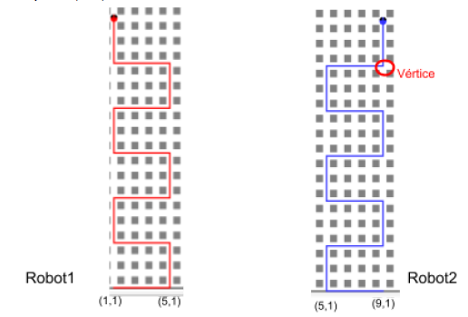

Los robots competidores deben informar la cantidad de elementos recogidos **en cada vértice**.

Al finalizar los recorridos, los robots envían el total de elementos recolectados al robot juez quien calculará qué robot resultó ganador, si tiene la **menor** cantidad de elementos recolectados.

El robot 1 debe iniciar su recorrido en la esquina **(1,1)** y el robot 2 debe iniciar su recorrido en la esquina **(9,1).**

Responda:

1. ¿Cómo definió la o las áreas en la ciudad?
2. ¿Existe riesgo de colisión entre los robots?
3. ¿Su solución maximiza la concurrencia?